Министерство образования и молодежной политики Свердловской области



ГАПОУ СО «Екатеринбургский колледж транспортного строительства»

# Отчёт по программе «Практическое занятие 16»

Выполнил: Мартынов Арсений

Группа: ПР-21

Преподаватель: Мирошниченко Г.В

2024

**Задание:** Создать тест  
  
Экран1 регистрации, использовал макет ConstraintLayout   
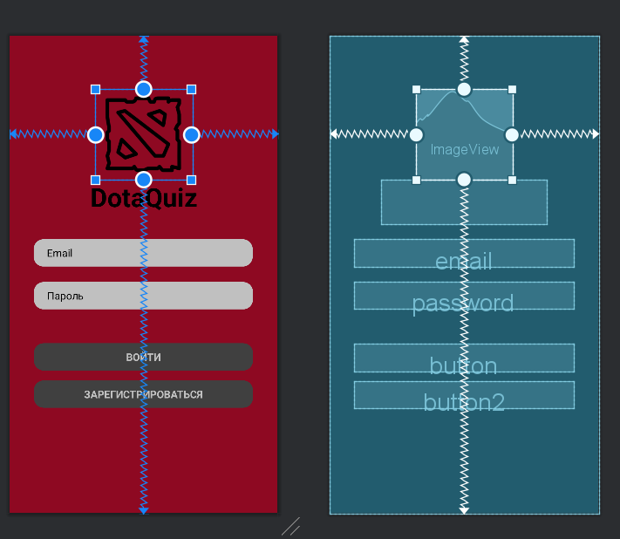

Экран2 Тест использовал макет ConstraintLayout  и LinerLayout **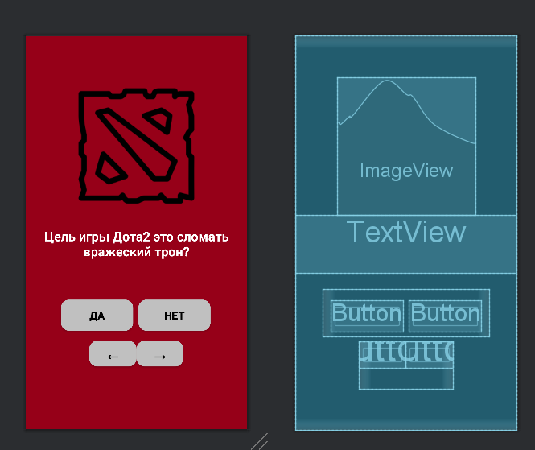  
  
Тестовые ситуации**

